Csendes Comenius ősz

Mostanában kicsit lelassultak a dolgok a Comenius programban. Beindult a gépezet, mindenki csendben teszi a dolgát, erőt gyűjthetünk a következő, nagyobb erőpróbákra.
A nyár eleji látogatás nem múlt el nyomtalanul, tanulóink többsége az óta is tartja a kapcsolatot partnereinkkel. Röpködnek az e-mailek az éterben, barátságok szövődnek, mélyülnek el az internet szárnyán. Ez nyelvgyakorlásnak sem rossz és egy másik ország kultúrájának megismerését is elősegíti.
Azért a tanévkezdés sűrű programja közepette sem maradunk feladat nélkül. Október 6. az Állatok Világnapja alkalmából egy pályázat került kiírásra iskolánk felső tagozatos tanulói részére. A téma az állatok védelme hazánkban illetve az egész világon, a feladat, pedig egy figyelemfelkeltő plakát tervezése angol nyelven. Folyamatosan érkeznek a pályaművek, melyek zsűrizés után az iskola aulájában, a Comenius falon és annak környékén kerülnek kiállításra. Reméljük, minél többen tekintik majd meg a plakátokat és gondolkodnak velünk a témáról. Szeretnénk a legjobb 5 pályázót valamilyen tárgyjutalomban is részesíteni.
Közben hamarosan elkezdjük a saját készítésű karácsonyi képeslapok tervezését, hiszen postán szeretnénk eljuttatni barátainknak és bizony időben el kell őket készíteni, hogy valóban karácsonyra érjenek oda. A hideg és esős novemberi és decemberi délutánokat, pedig a háromnyelvű környezetvédelmi szótár megtervezésével, elkészítésével szeretnénk tölteni. Természetesen csak a magyar nyelvű részt készítjük el itthon, a német és angol felek, pedig majd e-mailben küldik el a saját fordításukat. Reményeink szerint a program végén az internetre is felkerülhet majd szótárunk, sőt, ha lehetőség adódna nyomtatott formában is megjelentetnénk.
Egyszóval a látszat ellenére mégsem unatkozunk, sőt mindannyian komolyan készülünk a jövő tavaszi angliai látogatásra, amely egyre többször kerül szóba iskolai körökben. Nagy örömömre szolgál ez, hiszen azt jelzi, hogy valóban sikerült felkelteni tanulóink érdeklődését. Remélem, ez az érdeklődés és munkakedv nem lankad ez után sem és példát mutat a következő tanévekben angol nyelvet tanuló nebulóinknak.

Tóth Lajosné
Comenius koordinátor

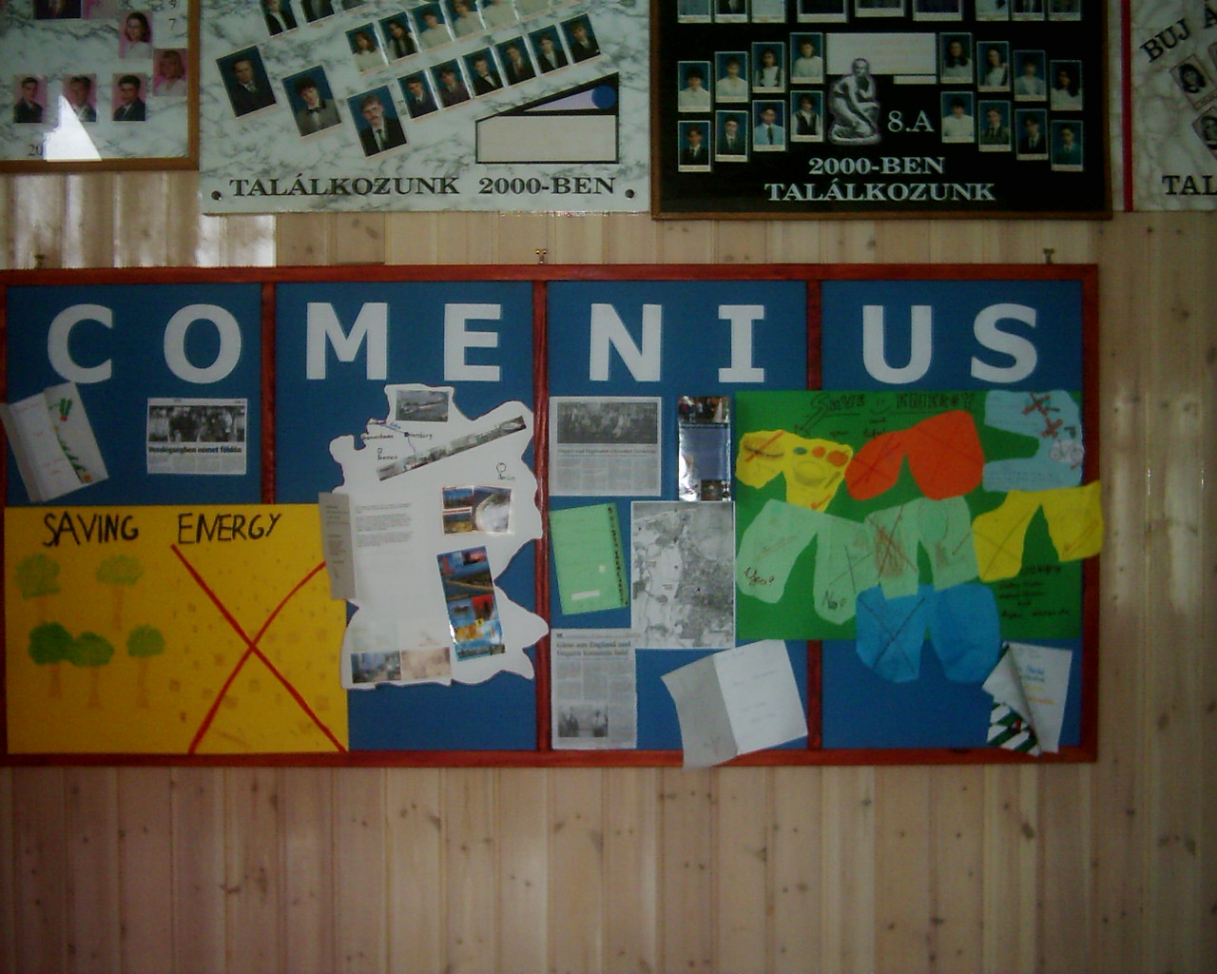

A Comenius fal iskolánkban A programunk névadója

